
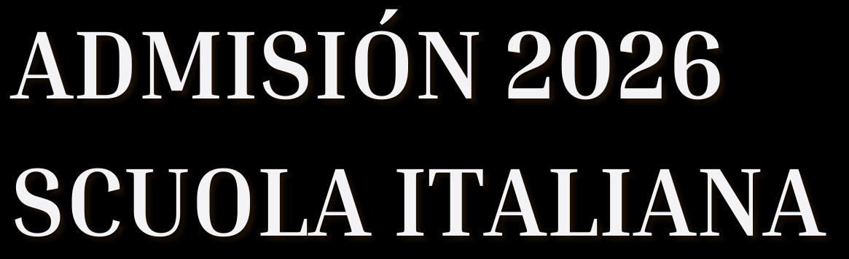
www.scuolaitaliana.cl admision@scuolaitaliana.cl
CURSO AL QUE POSTULA

FICHA DE POSTULACIÓN

DDAATTOOSS PPEERRSSOONNAALLEESS DDEELL AALLUUMMNNOO PPOOSSTTUULLAANNTTEE

APELLIDO PATERNO
APELLIDO MATERNO
NOMBRES

FECHA DE NAC RUT NACIONALIDAD

EDAD AL 31 MARZO 2026 COLEGIO O JARDÍN DE PROCEDENCIA

DIRECCIÓN

CIUDAD
COMUNA
TELÉFONO CELULAR

¿TIENE HERMANOS EN LA SCUOLA? SÍ NO CURSOS

DDAATTOOSS PPEERRSSOONNAALLEESS DDEE LLAA MMAADDRREE

APELLIDO PATERNO
APELLIDO MATERNO
NOMBRES

FECHA DE NAC RUT NACIONALIDAD

ESTADO CIVIL DIRECCIÓN

CIUDAD COMUNA TELÉFONO CELULAR CORREO ELECTRÓNICO
PROFESIÓN/ACTIVIDAD ECONÓMICA NIVEL ESTUDIOS

DDAATTOOSS PPEERRSSOONNAALLEESS DDEELL PPAADDRREE

APELLIDO PATERNO
APELLIDO MATERNO
NOMBRES

FECHA DE NAC RUT NACIONALIDAD

ESTADO CIVIL DIRECCIÓN

CIUDAD COMUNA TELÉFONO CELULAR CORREO ELECTRÓNICO
PROFESIÓN/ACTIVIDAD ECONÓMICA NIVEL ESTUDIOS

OOTTRROOSS AANNTTEECCEEDDEENNTTEESS
1.- Su hijo/a a recibido atención especializada de psicopedagogo, psicólogo, psiquiatra, neurólogo, fonoaudiólogo, terapeuta ocupacional u otro especialista?
SÍ 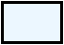 NO
En caso de respuesta afirmativa ¿Cuál es el diagnóstico?

¡Fue dado de alta? | SÍ |  | NO
2.- ¿Ha repetido curso alguna vez? | SÍ |  | NO
En caso de respuesta afirmativa, especifique el curso

3.- ¿Su pupilo presenta alguna enfermedad o condición SÍ 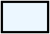 NO En caso de respuesta afirmativa ¿Cuál es el diagnóstico?

4.- ¿Su hijo/a debe tomar algún medicamento? SÍ NO En caso de respuesta afirmativa, especifique el
medicamento

IINNFFOORRMMAACCIIÓÓNN PPAARREENNTTAALL
1.- Describa a su hijo/a incluyendo algunas de sus fortalezas y también algunas de sus debilidades.

2.- ¿Cuáles son, a su juicio, las principales responsabilidades del colegio frente a la formación de sus alumnos/as?

3.- ¿Cómo ha enfrentado usted las dificultades propias de esta etapa de crianza? Enumere algunas de ellas.

4.- ¿Qué significa para usted tener a su hijo/a en este colegio Bicultural? ¿Cuál sería su aporte al Proyecto Educativo?

5.- ¿En qué otros colegios está postulando?

DDOOCCUUMMEENNTTOOSS AADDJJUUNNTTOOSS

Informe de Notas 1° Semestre 2025 Certificado de Promoción anual año anterior Informe Jardín (E. Parvularia)
Certificado de Nacimiento Informe de Personalidad 2025 Diagnóstico psicopedagógico

NOMBRE MADRE NOMBRE PADRE

FECHA

